**😊 PEEŘI ZE STANICE ČTYŘI = vila naděje 😊  
 *PEER KONZULTANTI :***

   

**Martin Okáč Pavel Šustek František Lučan Libor Vícha**

[*martin.okac@seznam.cz*](mailto:martin.okac@seznam.cz)[*sustek.pavel65@seznam.cz*](mailto:sustek.pavel65@seznam.cz)[*frantiseklucan@seznam.cz*](mailto:frantiseklucan@seznam.cz)[*liborev@gmail.com*](mailto:liborev@gmail.com)

  

**Vojtěch Krauzovič Lumír Plaček Jan Dibák**

[*vojtechkrauzovic@gmail.com*](mailto:vojtechkrauzovic@gmail.com)[*lumir.placek@seznam.cz*](mailto:lumir.placek@seznam.cz)[*honzadibak@seznam.cz*](mailto:honzadibak@seznam.cz)

  

**Jiřina Koudelová Lucie Červinková Petra Šilhárová**

[*jirina.benji@seznam.cz*](mailto:jirina.benji@seznam.cz)[*lucie.cervinkova@mmfinance.cz*](mailto:lucie.cervinkova@mmfinance.cz)[*petra.silharova@seznam.cz*](mailto:petra.silharova@seznam.cz)

# ***PEER RODINNÍ PŘÍSLUŠNÍCI :***

  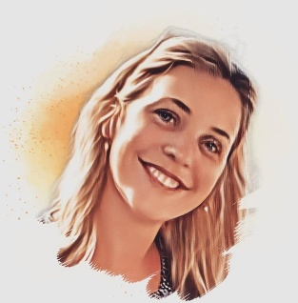 

***Kateřina Okáčová Matouš Houdek Vlaďka Válková Lucie Tvrdoňová***

[*okacovak@gmail.com*](mailto:okacovak@gmail.com)[*matoushoudek@seznam.cz*](mailto:matoushoudek@seznam.cz) [*vladimira.valkova@email.cz*](mailto:vladimira.valkova@email.cz) [*lucietv2@gmail.com*](mailto:lucietv2@gmail.com)